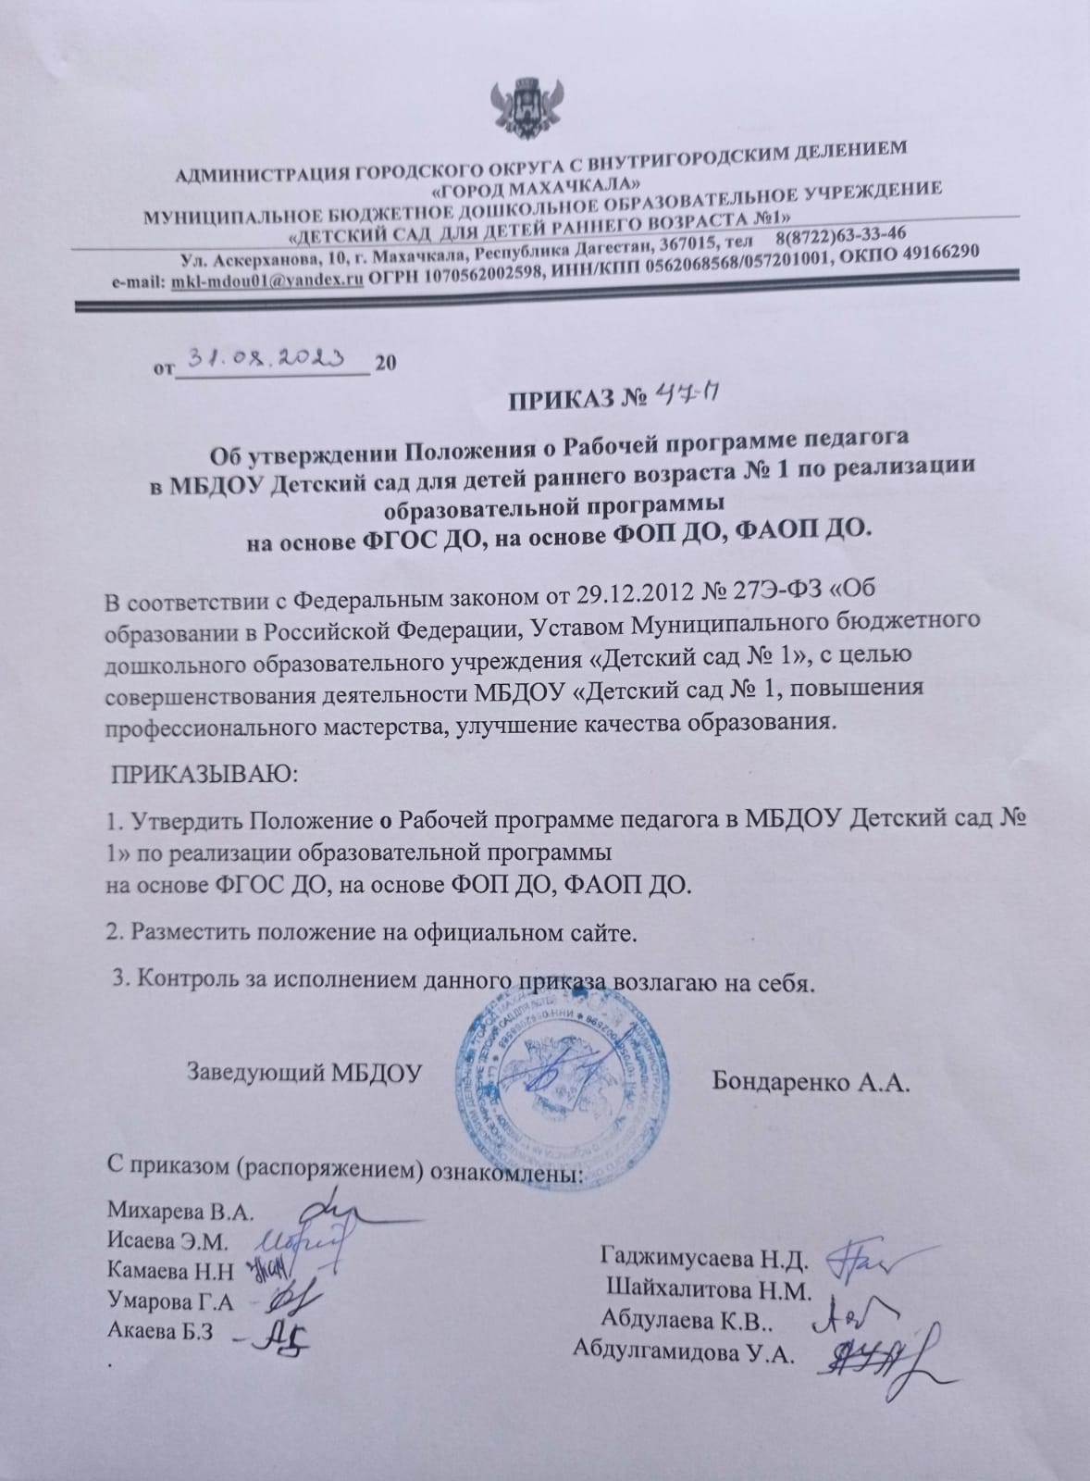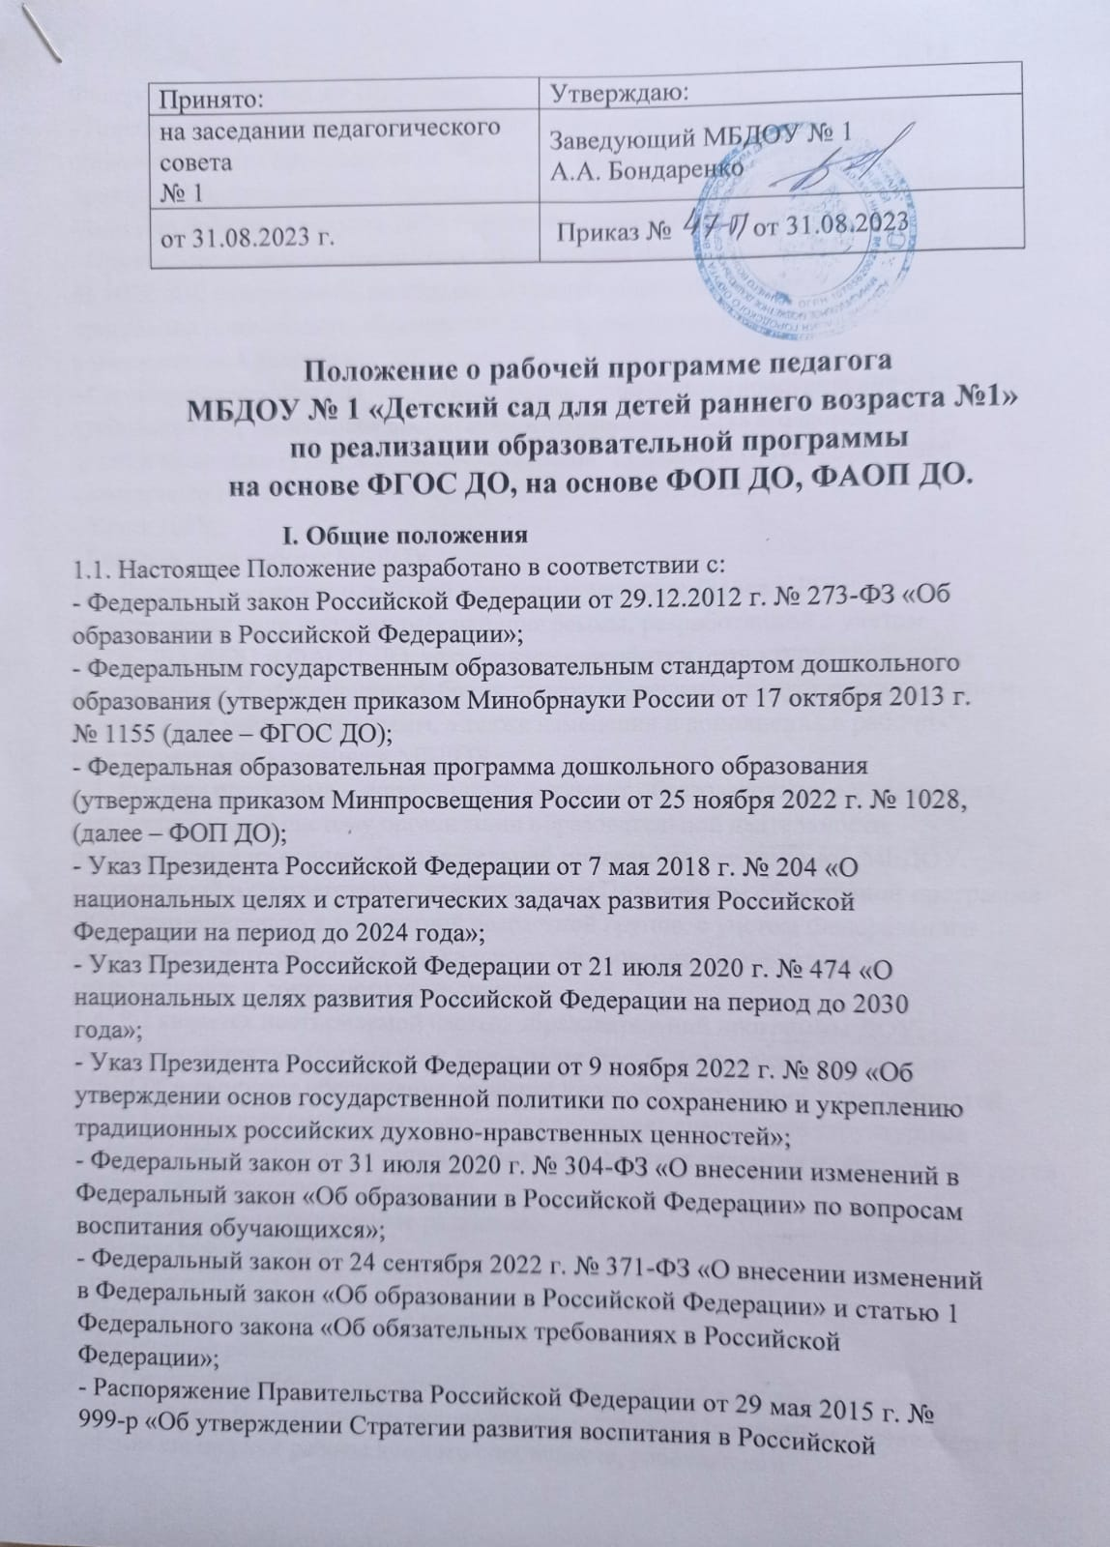Федерации на период до 2025 года»;  
- Порядок организации и осуществления образовательной деятельности по  
образовательным программам дошкольного образования (утверждена  
приказом Минпросвещения России от 31 июля 2020 года № 373,зарегистрировано в Минюсте России 31 августа 2020 г., регистрационный №59599);  
- Приказ Министерства просвещения Российской Федерации от 24.11.2022 г.  
№ 1022 «Об утверждении федеральной адаптированной образовательнойпрограммы дошкольного образования для обучающихся с ограниченными  
возможностями здоровья»;  
- Санитарные правила СП 2.4.3648-20 «Санитарно-эпидемиологические  
требования к организациям воспитания и обучения, отдыха и оздоровления  
детей и молодёжи (утверждены постановлением Главного государственного  
санитарного врача Российской Федерации от 28 сентября 2020 г. № 28);  
- Устав ДОУ;  
- Годовой план работы МБДОУ.  
1.2. Данное Положение о рабочей программе педагога (далее – РП)  
устанавливает цели и задачи рабочей программы, разработанной с учетом  
ФГОС ДО, ФОП и ФАОП ДО, технологию разработки, структуру, требования  
к содержанию и оформлению рабочих программ, регламентируетрассмотрение и утверждение рабочих программ, а также изменения идополнения в рабочих программах и их хранение в МБДОУ.  
1.3. Рабочая программа – нормативный документ образовательногоучреждения, характеризующий систему организации образовательнойдеятельности, разработанный на основе образовательной программы,реализуемой МБДОУ, составленной в соответствии с утвержденнымПоложением об основной программе ДОУ применительно к конкретнойвозрастной группе, с учетом Федерального образовательного стандартадошкольного образования, национально – регионального и локальногокомпонентов.  
1.4. РП является неотъемлемой частью образовательной программы ДОУ,  
разрабатывается педагогами всех возрастных групп, а также специалистами  
МБДОУ и включает обеспечение развития личности, мотивации испособностей детей в различных видах деятельности и охватывает следующиеструктурные единицы, представляющие определенные направления развитияи образования детей (далее - образовательные области):  
- социально-коммуникативное развитие;  
- познавательное развитие;  
- речевое развитие;  
- художественно-эстетическое развитие;  
- физическое развитие.  
1.5. Структура Рабочей программы является единой для всех воспитателей, и  
специалистов (музыкальногоруководителя,) структура программысоставляется с учетом специфики работы каждого специалиста, работающего в Учреждении.  
1.6. Рабочая программа составляется педагогом на учебный год.  
1.7. Проектирование содержания образования осуществляется педагогами в  
соответствии с уровнем их профессионального мастерства и авторским  
видением.  
1.8. За полнотой и качеством реализации РП осуществляется должностной  
контроль заведующим и старшим воспитателем.  
1.9. Срок данного положения не ограничен. Положение действует до принятия  
нового.  
II. Цели и задачи Рабочей программы педагога.2.1. Целевой раздел рабочей программы педагога МБДОУ соответствует  
Федеральной программе ДО  
**Цель:** разностороннее развитие ребенка в период дошкольного детства с  
учетом возрастных и индивидуальных особенностей на основе духовно –  
нравственных ценностей и национально – культурных традиций.  
Цель Рабочей программы достигается через решение следующих задач  
Федеральной программы:  
- обеспечение единых для Российской Федерации содержания дошкольного  
образования и планируемых результатов освоения образовательной  
программы дошкольного образования;  
- формирование ценностного отношения к окружающему миру, другим  
людям, себе;  
- овладение первичными представлениями о базовых ценностях, а также  
выработанных обществом нормах и правилах поведения;  
- приобретение первичного опыта деятельности и поведения в соответствии с  
базовыми национальными ценностями, нормами и правилами, принятыми в  
обществе.  
2.2. Задачи программы: достижение планируемых результатов воспитания в  
единстве с развивающими задачами, определенными действующими  
нормативными правовыми документами в сфере дошкольного образования.  
2.3. РП регламентируется деятельность педагогических работников  
2.4. РП:  
- конкретизирует цели и задачи обучения и воспитания;

- определяет объем и содержание материала, умений и навыков, которыми  
должны овладеть воспитанники определенной возрастной категории с учетом  
индивидуальных и психологических характеристик;  
- оптимально распределяет время по изучению тем (принцип комплексно –  
тематического планирования);  
- способствует совершенствованию методики проведения занятия с учетом  
особенностей детей данной возрастной группы;  
- активизирует познавательную деятельность воспитанников, развитие их  
творческих способностей;  
- отражает специфику региона;  
- применяет современные образовательные технологии.  
**III. Структура рабочей программы**3.1. Структура программы определена настоящим Положением в контексте  
действующих нормативных документов и включает в себя следующие  
элементы.  
Рекомендуемая структура рабочей программы:  
Титульный лист  
Содержание  
**Общие положения**

I. Целевой раздел  
II.Содержательный раздел  
IIIОрганизационный раздел  
Приложения

**Раздел I. Целевые ориентиры и планируемые результаты.**В данном разделе указываются:  
• цели и задачи воспитания в детском саду;  
• требования к планируемым результатам освоения рабочей программы  
воспитания: целевые ориентиры, представленные в виде обобщенныхпортретов ребенка конкретной возрастной группы и к концу дошкольноговозрастов;  
• возрастные и индивидуальные особенности воспитанников группы;  
• педагогическая диагностика достижений планируемых результатов  
**Радел II. Содержательный**.  
В данном разделе указываются:  
- общее содержание программы, обеспечивающее полноценное развитие детей  
по всем образовательным областям;  
- тематическое планирование / вариативная часть программы;  
- планирование традиционных событий, праздников, мероприятий с учетом  
программы воспитания;  
- целевые ориентиры рабочей программы воспитания;  
- планирование взаимодействия с семьями воспитанников по реализации  
образовательной программы ДОУ (социальный паспорт; группы здоровья,  
формы работы); перспективный план по работе с родителями;  
- описание вариативных форм, способов, методов и средств реализации РП с  
учетом возрастных и индивидуальных особенностей воспитанников,  
специфики их образовательных потребностей и интересов;  
- часть, формируемая участниками ОО (парциальные программы,  
используемые технологии, инновационная деятельность ДОО);  
- планирование регионального компонента / Вариативная часть программ;  
- сетка образовательной деятельности (на весь учебный год); Описаниеобразовательной деятельности по профессиональной коррекции нарушенийразвития детей (для групп компенсирующей направленности).  
Преемственность в коррекционной деятельности специалистов и  
воспитателя;- особенности образовательной деятельности разных видов и культурных  
практик;  
- способы и направления поддержки детской инициативы  
- особенности взаимодействия педагогического коллектива с семьями  
воспитанников в обязательной части. Особенности взаимодействияпедагогического коллектива с семьями воспитанников в части, формируемойучастниками образовательных отношений:  
- особенности взаимодействия с семьями воспитанников группы;  
- перспективный план работы с родителями на год.  
- содержание педагогической диагностики и мониторинга.  
 **Раздел III. Организационный**.  
В данном разделе указываются:

- режим и распорядок дня;  
- организация ППРС;  
Раскрываются: функции, принципы, задачи, методы построения РППС,  
- описание материально – технического обеспечения РП;  
- центры активности, их насыщение в группе;  
- описывается пространство ДОУ, его помещения, которые используются для  
реализации рабочей программы данной возрастной группы, территория  
(участок) ДОУ; среда ближайшего социума, используемого в образовательном  
процессе;  
- перечень используемых методических материалов, средств обучения и  
воспитания, пособий;  
- литература.  
Приложение: результаты наблюдений за детьми, педагогическойдиагностики; модель двигательной активности, оздоровительнойдеятельности с детьми; матрица воспитательных событий; модельобразовательного процесса на неделю.  
3.2. Структура программы является единой для всех работников детского сада,  
участвующих в разработке программы.  
**IV. Порядок разработки и утверждения рабочей программы педагога.**1. Рабочая программа разрабатывается педагогами образовательнойорганизации самостоятельно в соответствии с ФОП ДО и ФГОС ДО, наосновании настоящего Положения и реализуемой образовательнойпрограммы дошкольного образования.  
2. Рабочая программа разрабатывается педагогами ежегодно на текущий  
учебный год (с учетом сроков функционирования образовательной  
организации в летний период).  
3. Рабочие программы педагогов, разработанные на основании настоящего  
Положения, рассматриваются ежегодно (до 31 августа текущего года)  
коллегиальным органом образовательной организации, которому в  
соответствии с Уставом образовательной организации делегированы данные  
полномочия. По результатам рассмотрения рабочих программ оформляется  
протокол, в котором указывается принятое решение.  
 Календарный план воспитательной работы составляется ежегодно.  
4. После рассмотрения рабочих программ на заседании коллегиального органа  
рабочие программы утверждаются приказом руководителя образовательной  
организации, и каждая программа заверяется на титульном листе подписью  
руководителя образовательной организации.  
5. Рабочая программа формируется на бумажном и электронном носителе. При  
формировании Рабочей программы учитываются требования федерального  
законодательства, образовательной программы МБДОУ, настоящего  
Положения, инструкции о делопроизводстве и иных локальных актов  
дошкольного учреждения.  
6. Страницы рабочей программы нумеруются, скрепляются печатью и  
подписью заведующего МБДОУ. Титульный лист считается первым, но не  
нумеруется.  
V. Рассмотрение и утверждение рабочей программы5.1. Рабочая программа утверждается заведующим МБДОУ после процедуры  
рассмотрения, проверки и согласования.  
5.2. Рабочая программа подлежит согласованию:  
• коллегиальным органом МБДОУ – педагогическим советом;  
Допускается проведение экспертизы рабочей программы с привлечением  
внешних экспертов.  
5.3. При несоответствии рабочей программы требованиям, установленным  
настоящим Положением, старший воспитатель накладывает резолюцию о  
необходимости доработки документа с указанием конкретного срока  
исполнения.  
5.4. Рабочая программа и календарный план воспитательной работы являются  
составными частями основной образовательной программы дошкольного  
образования МБДОУ и реализовываются после утверждения заведующим  
детским садом образовательной программы дошкольного образования ДОУ.  
5.5. Реализация неутвержденной программы не допускается.  
**IV. Корректировка рабочей программы**6.1. Все изменения, дополнения, вносимые в рабочую программу в течение  
учебного года, должны быть согласованы в соответствии с требованиями,  
указанными в пункте 5.2 настоящего Положения, и утверждены заведующим  
детским садом.  
6.2. Основаниями для внесения изменений в рабочую программу являются:  
• предложения воспитателей и иных педагогических работников по  
совершенствованию рабочей программы;  
• изменение законодательства;  
• предложения педагогического совета и администрации детского сада;  
• карантин.  
6.3. Корректировку рабочей программы осуществляют разработчики  
программы.  
6.4. Дополнения и изменения могут вноситься в программу в виде вкладыша  
«Дополнения к рабочей программе педагога».  
**VII. Порядок хранения рабочей программы**7.1. Первый экземпляр программы на бумажном и электронном носителе  
хранится в методическом кабинете МБДОУ.  
7.2. Второй экземпляр программы находится в каждой возрастной группе, к  
ней имеют доступ воспитатели группы, специалисты ДОУ.  
7.3. По истечении срока реализации рабочая программа хранится в документах  
МБДОУ. Срок хранения программы после истечения срока ее реализации – 5  
(пять) лет на бумажном носителе.  
**VIII. Контроль и ответственность**8.1. В течение года старший воспитатель осуществляет должностной контроль  
за реализацией п рабочей программы.  
8.2. Ответственность за полноту и качество реализации рабочей программы  
возлагается на воспитателей и специалистов.  
8.3. Ответственность за контроль за полнотой реализации рабочей программы  
возлагается на старшего воспитателя.